Социально-психологическая характеристика личности
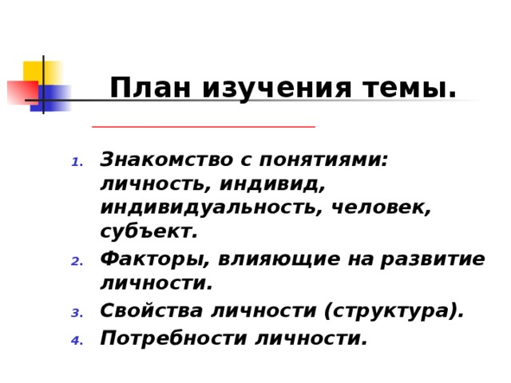

.
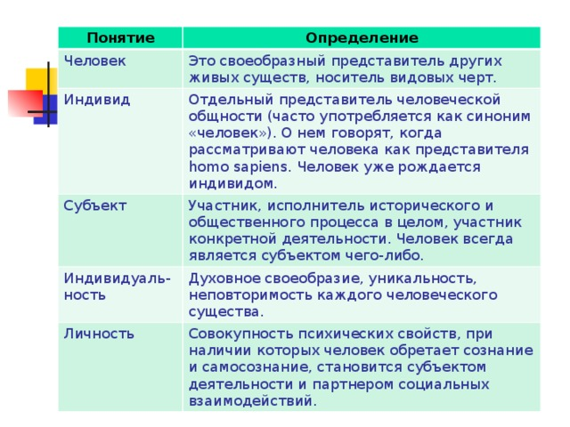
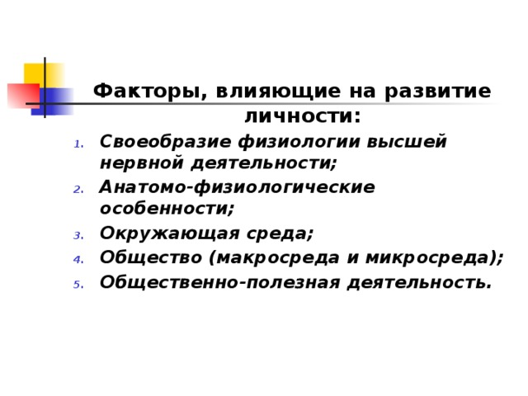
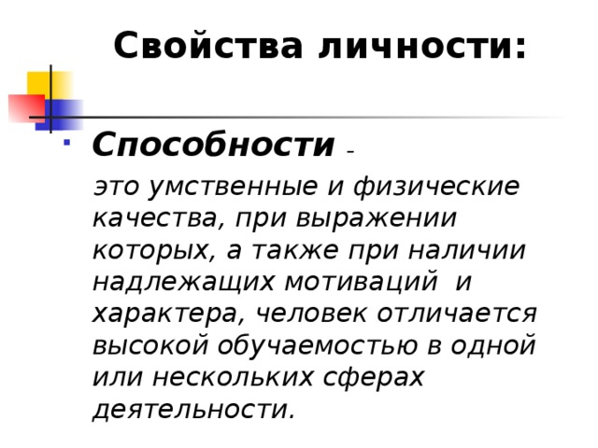
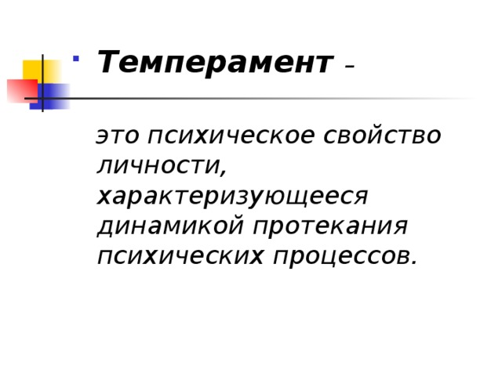
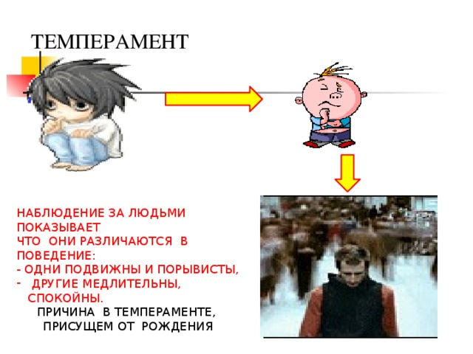
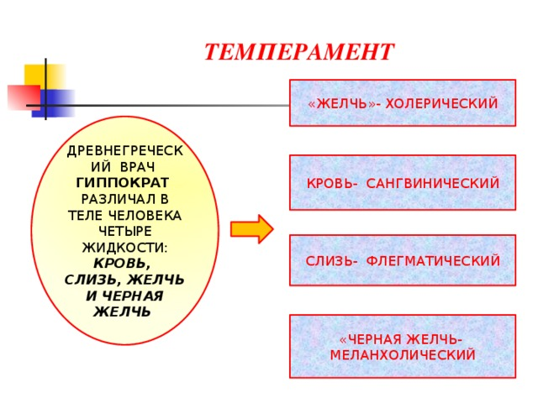
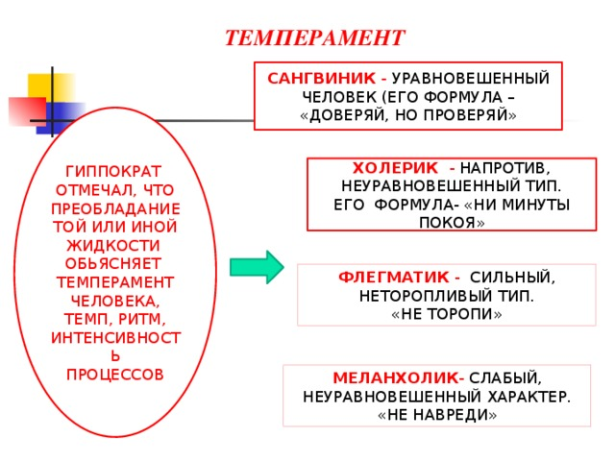
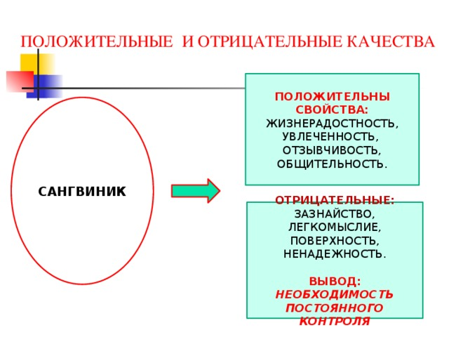
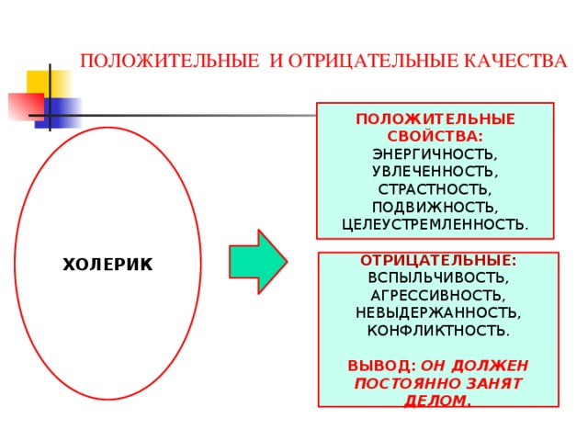
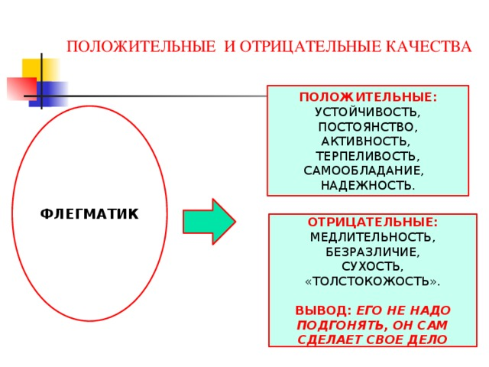
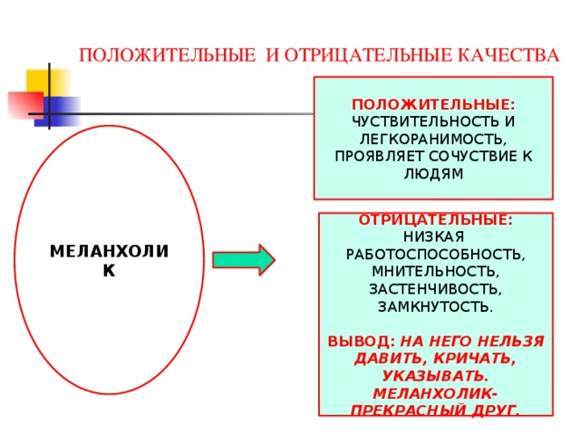
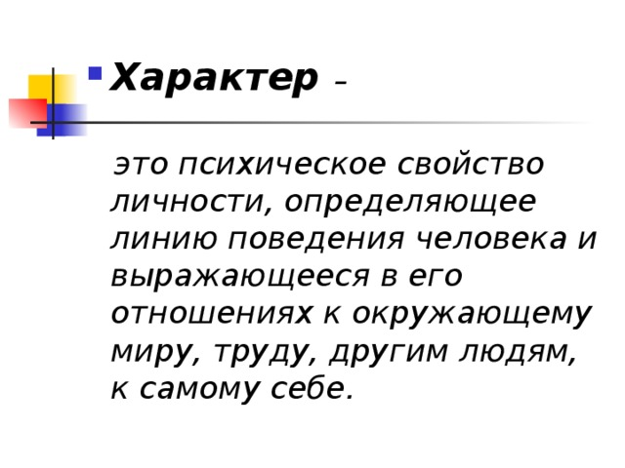
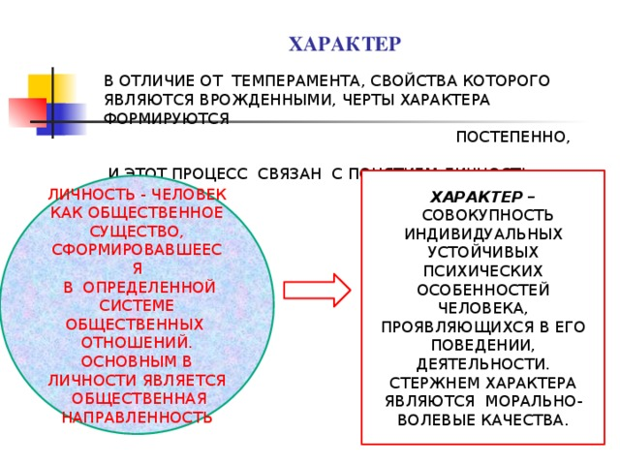
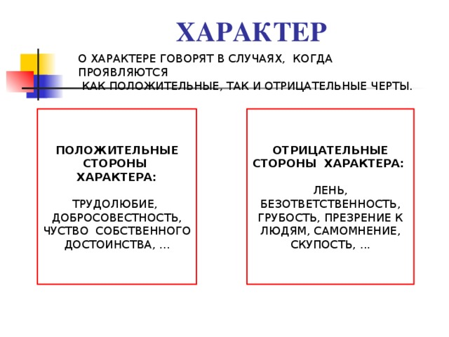
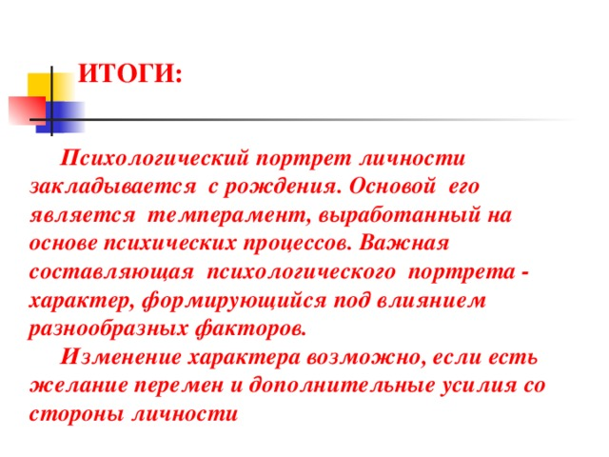
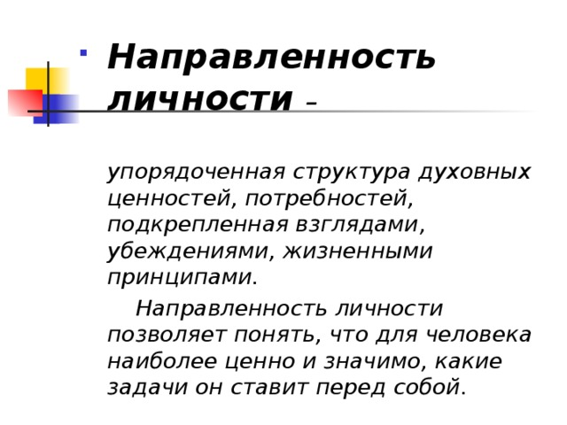
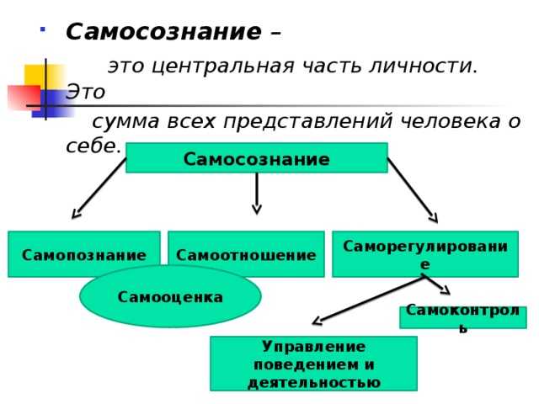
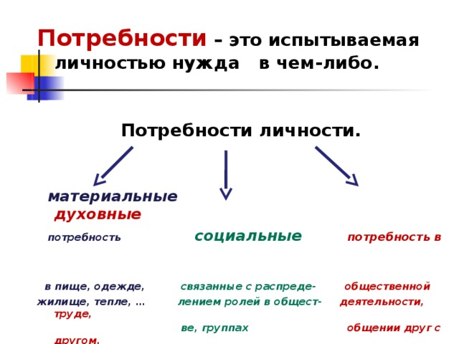

Рекомендуемая литература:
- 1) В.А. Соснин, Социальная психология: учебник.- Москва: Форум, ИНФРА-М, 2018.
- http://znanium.com/bookread2.php?book=929961
- 2) Н.С. Ефимова, Социальная психология: учебное пособие.- Москва: ФОРУМ, ИНФРА-М, 2018.
- http://znanium.com/bookread2.php?book=939073
- Электронные издания дополнительной литературы, имеющиеся в электронном каталоге электронной библиотечной системы:
- 1) Н.С. Ефимова, Психология общения. Практикум по психологии.- Москва: ФОРУМ, ИНФРА-М, 2018.
- http://znanium.com/bookread2.php?book=766784
- 2) С.В. Сарычев, Социальная психология: учебное пособие для СПО.- Москва: Юрайт, 2018.
- https://biblio-online.ru/viewer/413F0B96-33CF-4DF2-A0E7-BE66D6FE63C1#page/1

Домашнее задание:
- Определить свой тип темперамента.
- Составьте свой портрет личности (используя весь материал занятия, как план).
- Конспект в тетради данного занятия.

Фото конспекта, определенный вами у себя тип темперамента ( с указанием источника, где взяли тест) и свой портрет личности необходимо выслать на почту: ti-mi@mail.ru до 30.03.20

